МУНИЦИПАЛЬНОЕ БЮДЖЕТНОЕ УЧРЕЖДЕНИЕ
ДОПОЛНИТЕЛЬНОГО ОБРАЗОВАНИЯ
СТАНЦИЯ ЮНЫХ НАТУРАЛИСТОВ
Г.ВЯЗЬМЫ СМОЛЕНСКОЙ ОБЛАСТИ

«САМЫЕ КРАСИВЫЕ БАБОЧКИ ПЛАНЕТЫ»
Методическое пособие.

Автор-составитель: Наврозашвили Елена Владимировна,
педагог дополнительного образования

г. Вязьма
Смоленская область
2018 год
Бабочки олицетворяют красоту почти для каждого человека. Эти яркие изящные существа, порхая с цветка на цветок, ассоциируются с легкостью и безоблачностью бытия. Бабочки разительно отличаются от других представителей своего класса. С ними связаны многие красивые приметы и легенды, которые родились на свет благодаря неординарному облику насекомых. Самые яркие и запоминающиеся представители семейства бабочек обитают в тропиках и субтропиках. Но и среди обитательниц более холодных регионов также есть достойные представители.
Необычная красотка — Мадагаскарская комета
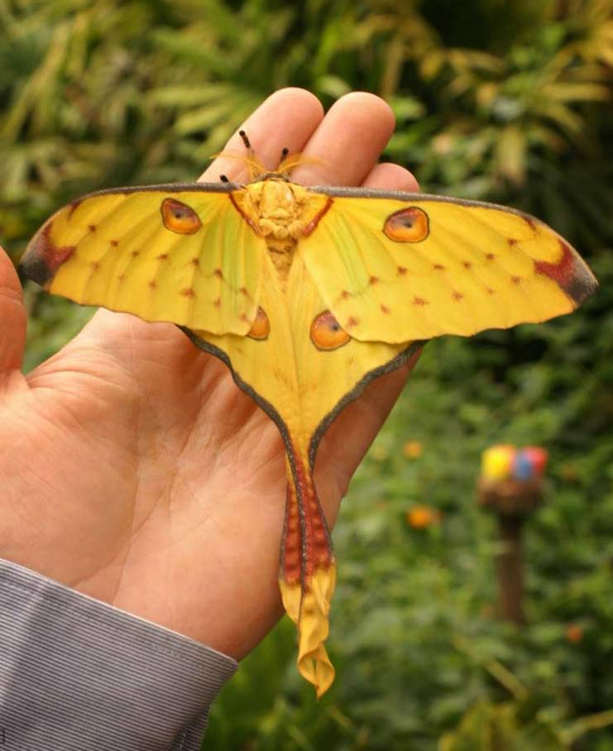
Кометой эту яркую красавицу называют не зря, это самая длинная бабочка из существующих. Ее домом считается тропический остров Мадагаскар, который известен многим благодаря популярному и замечательному мультфильму.
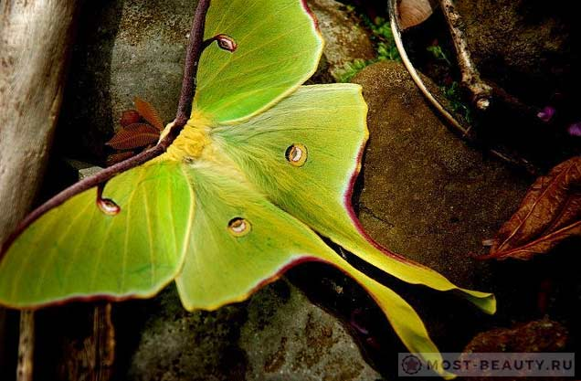
Жаль только, что продолжительность жизни этой бабочки всего 1-3 дня. Из-за отсутствия пищеварительной системы Мадагаскарская комета просто не может выжить. И создана она для того, чтобы мы с вами могли, хоть и не долго, но полюбоваться этой красотой.
Парусник Маака — Самый красивый парусник
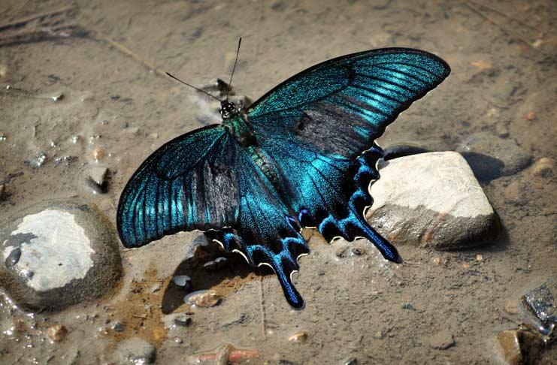
Красавец Парусник Маака отличается не только красотой, но и выносливостью. В отличие от тропических сородичей, этот вид бабочек не боится холода и совершенно спокойно чувствует себя в восточных регионах России.
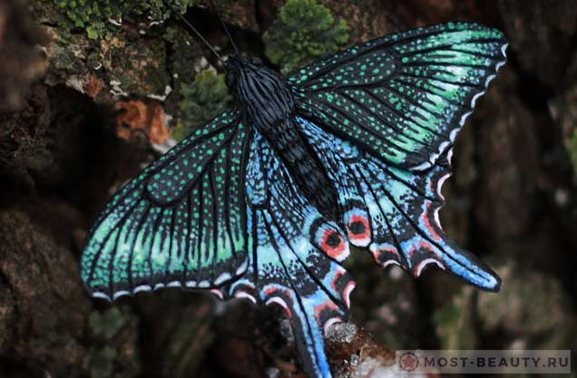
Цвет крыльев бабочки зависит от того кто перед нами: самец или самка. Для самца характерный более изумрудный оттенок, а самки обладают более бурым окрасом.
Павлиний глаз — Яркий и красочный
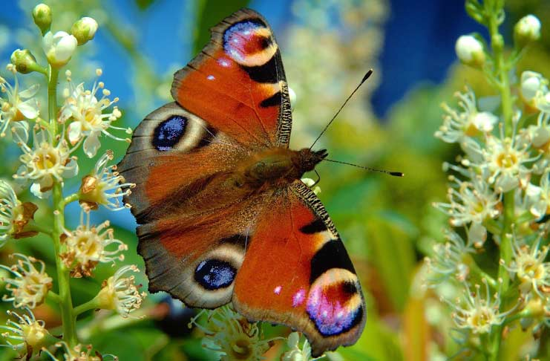
Шикарная дневная бабочка под названием павлиний глаз получила свое имя, как мы уже догадались, по своей знаменитой расцветке, схожей с грациозной птицей. Ее крылья сверху и снизу украшены красивыми разноцветными овалами очень похожими на те, которые украшают хвост павлина.
Обитает это прекрасное существо предпочтительно в Европе и Азии, но не стоит расстраиваться, этот вид неимоверных бабочек можно встретить и в более восточных регионах, для этого просто нужно отправиться в поле или луг, ведь в мегаполисах это божественной красоты создание к сожалению не обитает.
Золотая птицекрылка — Талисман на достаток
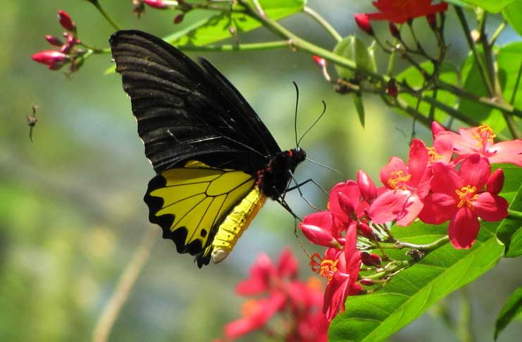
Азиатская чудо-бабочка очень популярна в своей стране так как считается талисманом, который приносит материальное благополучие. За большой размер и цвет крыльев бабочка получила свое интересное название.
Сам окрас состоит из двух цветов: верхние крылья бабочки черного цвета, а нижние крылья золотые или, вернее сказать, желтые. Непревзойденное сочетание цветов делает эту бабочку одной из самых красивых на нашей планете.
Грета Ото — Стеклянная красотка
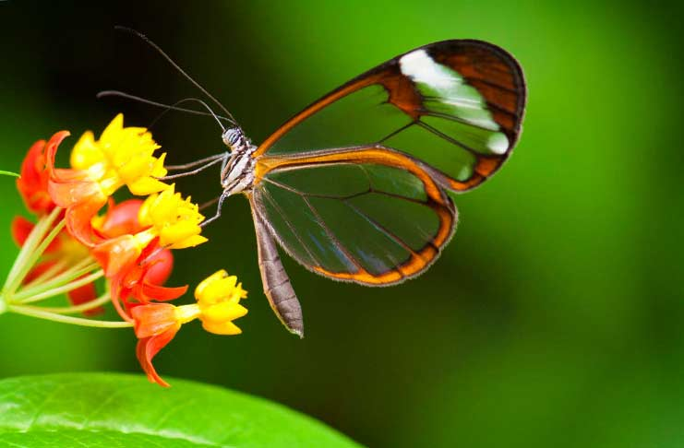
Удивительной красоты, самой грациозной и утонченной бабочкой в мире является бабочка с женским именем Грета Ото. Ее изумительные крылышки настолько тоненькие и прозрачные, что создается впечатление, как, будто они сделаны из тончайшего хрусталя.
Встретить такую маленькую красавицу можно в Мексике и Аргентине, а обитает она во влажных, вечнозеленых и цветущих лесах. Эта бабочка гурман и питается нектарами различных ядовитых цветов. А делает это она для того, чтобы отпугивать своих врагов возможностью отравиться. Умно, не правда ли?
Морфо Пелеида — Легендарная красавица
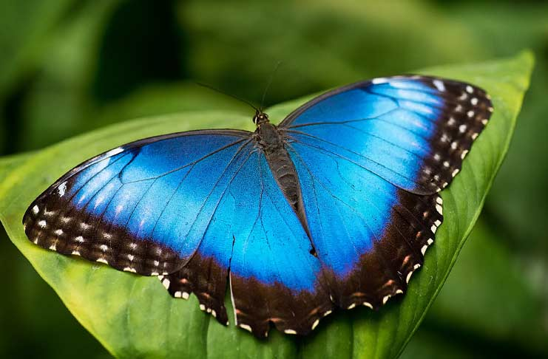
С этой прекрасной бабочкой связана легенда о происхождении её названия. Бабочка была названа в честь знаменитого греческого героя могучего Ахилла Пелеида сына Пелея и Фетиды. В первую очередь она прельщает нас своей яркой синей аристократической расцветкой, а уже потом размахом крыльев.
Слава Бутана — Необычный мотылек
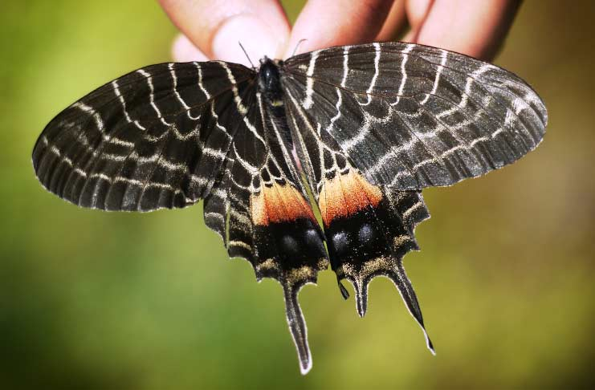
Необычная и своеобразная форма этого вида бабочек приковывает к себе внимание, даже не особых любителей насекомых этого вида. А размах крыльев и умение маскироваться, сложив крылышки один на один, удивляет и поражает. Индийская бабочка-красавица живет в горах и лесах, и бережно охраняется государством. На каждом крылышке есть по три хвостика разной длины, которые придают всему образу утонченности и грациозности, а ярко-красные пятна маякуют, словно сигнальные опознаватели: "меня есть нельзя, я несъедобный".
Князь тьмы — устрашающее название, но красивое наполнение
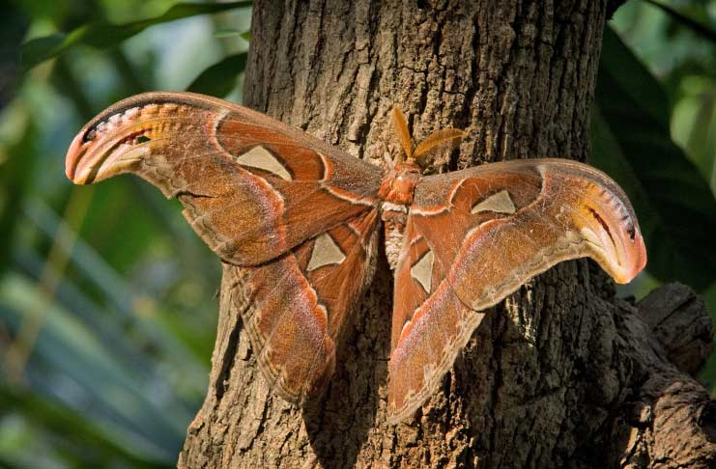
Павлиноглазка Атлас или Князь тьмы — одна из самых крупных ночных бабочек мира, а ее окрас считается самым красивым. Размер бабочки настолько велик, что на Тайване их коконы используют как место для хранения мелочей или вместо кошелька. Рыжевато-коричневый рисунок на крыльях смотрится очень эффектно. Повстречавшись с ней однажды, вы уже не сможете ее забыть.
Прелестная Урания
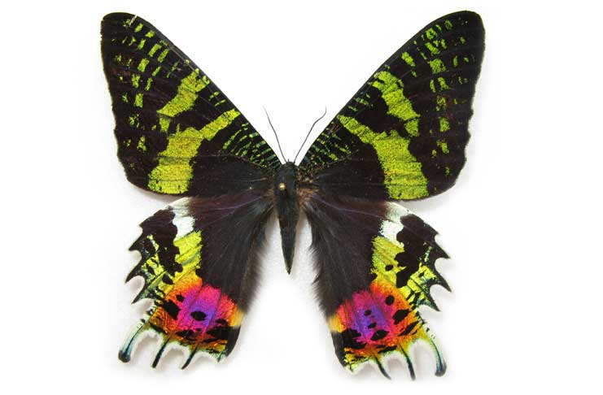
Этот вид бабочек еще называют мадагаскарская Урания, так как обитает она только лишь на этом чудо-острове. Яркая окраска, в которую входят сразу несколько цветов, была признана самой красивой в мире. Еще одной отличающейся особенностью является необычная, плавная и грациозная форма крыльев насекомого.
Олеандровый Бражник — кавказская гордость
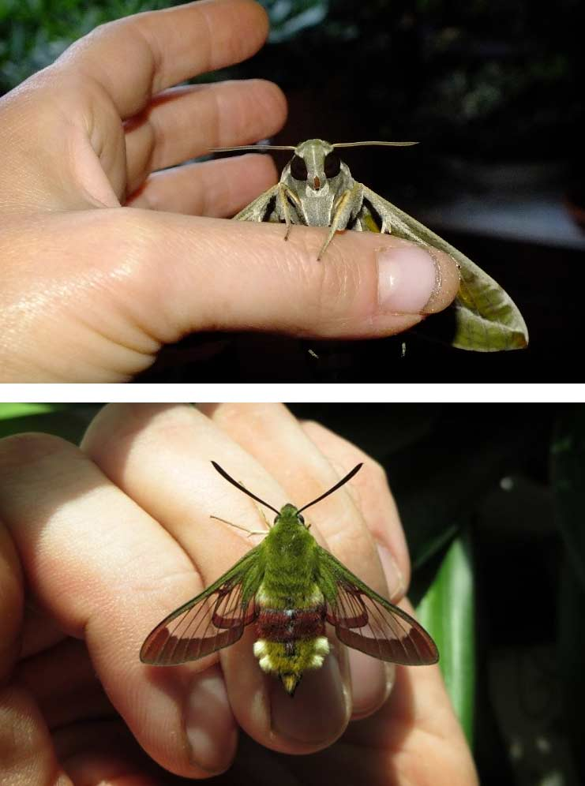
Этот вид ночных бабочек можно считать самыми эстетично красивым и необычным. Можно смело назвать их шедевром природного искусства, ведь если посмотреться к ним поближе, складывается такое впечатление, что крылья бабочки разрисованы талантливым художником.
Посчастливится увидеть эту бабочку тем, кто посетит горный Кавказ, место ее обитания.
Хвостатка королевская — Непревзойденная бабочка
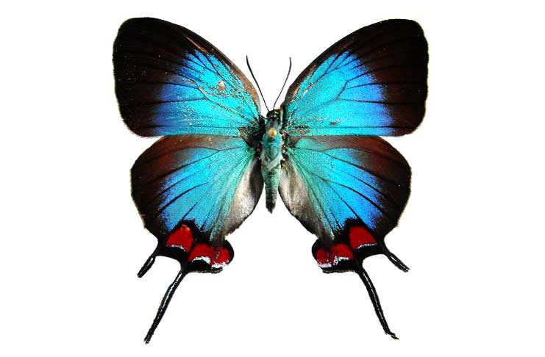
Одной из самых красивых бабочек планеты является бабочка из семейства голубянок — хвостатка королевская. Ее красивые крылья украшают длинные шпоры, делая ее еще более грациозной и изысканной. В состоянии покоя бабочка складывает крылья в вертикальной плоскости и становится незаметной среди листвы.
Её окрас бывает различным, но самый красивый — это голубой.
Серицин Монтела — не яркая, но нежная и не менее красивая
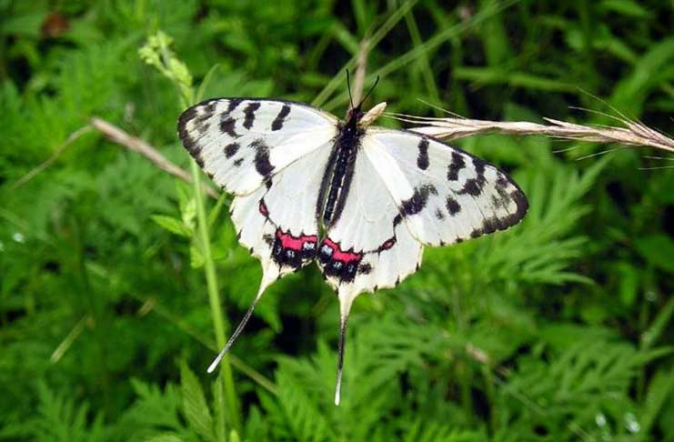
Эта бабочка обитает в России и также можно встретить ее и в Китае. Нежные пастельные тона придают ей нежности и грациозности, а два длинных хвоста на нижних крыльях делают бабочку утонченной и изысканной.
Красавец Махаон
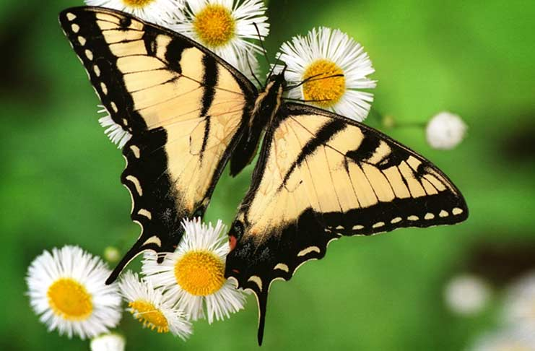
Такое красивое название дал бабочке шведский натуралист Карл Линей в честь греческого персонажа чудо врача Махаона.
Яркий представитель бабочек, который можно встретить и полюбоваться им, ведь как красиво сочетаются цвета их крыльев и это сотворила сама природа, а не человек.
Адмиралы — тоже бывают не только строгими, но и красивыми
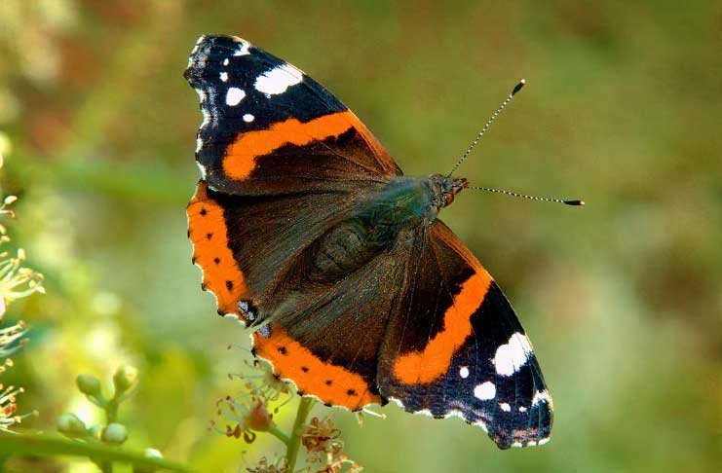
На лесных опушках, лугах и полях обитает еще одна бабочка-гигант с красивым названием Адмирал. Это дневная бабочка. Ее можно встретить на цветах и деревьях с ранней весны до поздней осени. Окрас крыльев Адмирала очень напоминает мрамор, но есть отличительная черта — это белые пятна на верхних крыльях, так, что вы ее ни с кем не перепутаете.
Парусник королевы Александры
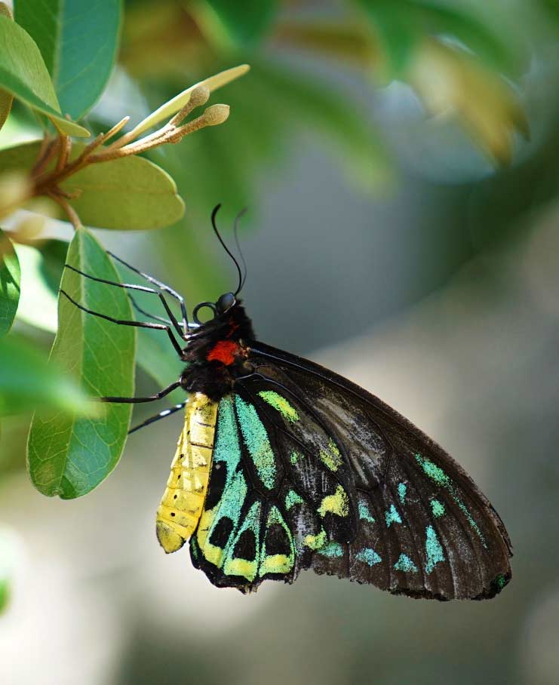
Самая редкая бабочка, которая встречается в природе, ареал ее обитания ограничивается только одним поселком в Новой Гвинее.
Окрас самки и самца разительно отличаются, причем стоит упомянуть, что именно самца этого вида считают самым прекрасным представителем бабочек.
Изумрудно-синий окрас крыльев, делают его желанным экспонатом любой коллекции.
Бабочка — сова Калиго — Ночная фея
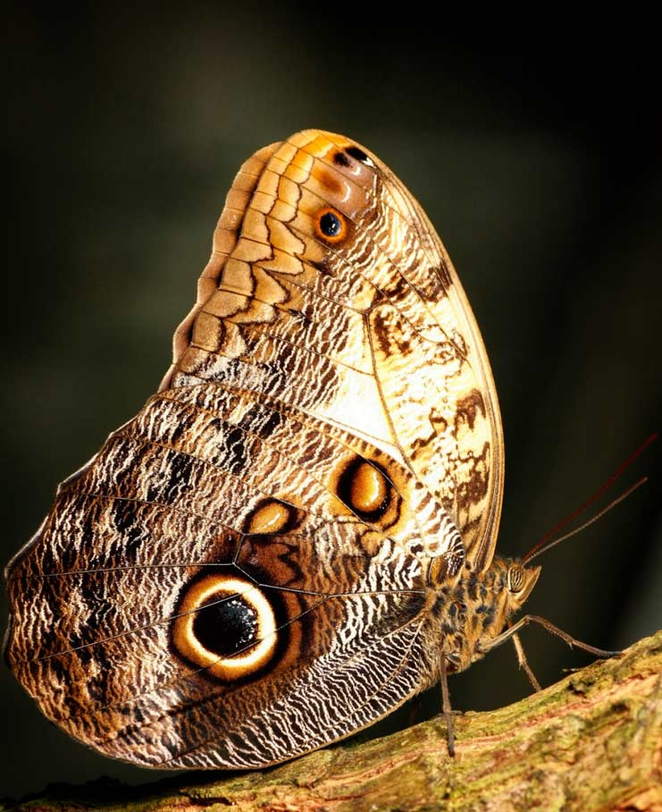
Эта эффектная красавица любит прогулки по ночам, поэтому имеет ультразвуковой слух и даже голос. Ее окрас очень интересный и красивый, а мелкие чешуйки очень выражены. Именно поэтому большие крылья насекомого часто сравнивают со змеиной кожей.
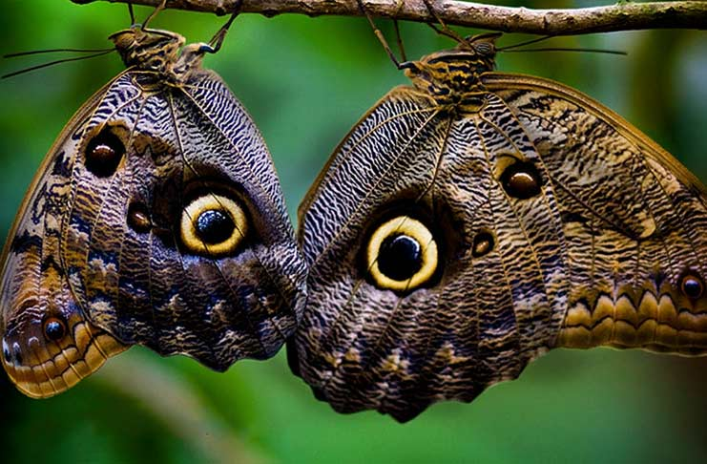
Наша ночная гостья большая сладкоежка, она любит сладкие и переспелые фрукты, мед и сладкий цветочный нектар. А встретить эту порхающую красавицу можно в тропических лесах Центральной и Южной Америки
Монархами бывают даже бабочки
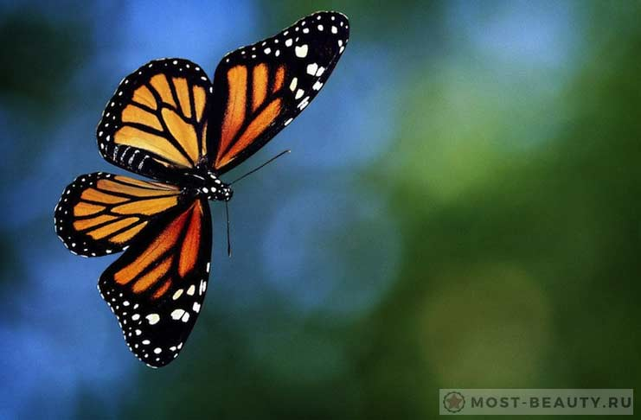
Бабочка Монарх, или как ее еще называют Данаида Монарх, является самой красивой миниатюрной бабочкой планеты. Ее знают практически все, ведь она как настоящая модель красуется на обложках книг, в различных иллюстрациях и даже марках.
И это вполне заслужено. Посмотрите на ее четкий рисунок, на этих маленьких крылышках плавные линии очень сочетаются с черно-белым горошком, а классика знаете ли, всегда была в моде.
Бабочка Агриппина
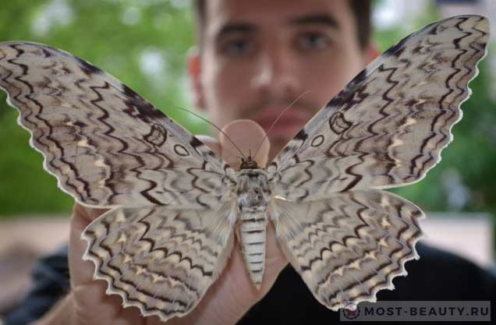
Размах крыльев этой красавицы не более 15 см, но тем не менее она является самой крупной ныне живущей ночной бабочкой в мире.

В заключение
"Цветы как бабочки, а бабочки — цветы, летят над нашей жизнью легкокрыло, и падают, срываясь с высоты, когда им жизнь покажется постылой".
Сравнить нежную и легкую бабочку можно с человеческой душой, которую никто не видел, но все ее именно такой и представляют невинной, парящей и божественно красивой. Сегодня вам открылся мир насекомых королевой, которых по праву можно назвать легкую, нежную и порхающую бабочку. Это были самые яркие, красивые и необычные бабочки нашей планеты.

Источники.
https://most-beauty.ru/nature/samye-krasivye-babochki-v-mire.html
https://ratatum.com/samye-krasivye-babochki/

